Консультация для родителей

Формируем навыки самообслуживания

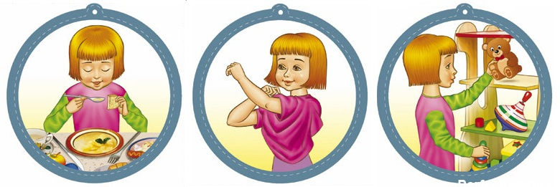

В процессе повседневной работы с детьми необходимо стремиться к тому, чтобы выполнение правил личной гигиены стало для них естественным, а гигиенические навыки с возрастом постоянно совершенствовались. Гигиеническая культура столь же важна для человека, как и умение разговаривать, писать, читать. Уход за собой дарит человеку прекрасное ощущение чистоты, здоровья: каждая клеточка организма начинает жить в оптимальном режиме, не огорчая ее владельца. Главная задача - формировать простейшие навыки опрятности и самообслуживания, закладывать фундамент гигиенической культуры.
Формирование привычек и навыков осуществляется под непосредственным педагогическим воздействием взрослых и всей окружающей обстановки. Воспитание у детей навыков личной и общественной гигиены играет важнейшую роль в охране их здоровья, способствует правильному поведению в быту, в общественных местах. В конечном счете, от знания и выполнения детьми необходимых гигиенических правил и норм поведения зависит не только их здоровье, но и здоровье других детей и взрослых. При этом детей приучают выполнять не только то, что им приятно, но и то, что необходимо, преодолевая трудности разного характера.
Формируют навыки личной гигиены: умение детей быть всегда опрятными, замечать неполадки в своей одежде, самостоятельно или с помощью взрослых их устранять. Приучают правильно сидеть за столом во время еды, аккуратно есть, тщательно, бесшумно пережевывать пищу, уметь пользоваться столовыми приборами, салфеткой. Детям, которые дежурят по столовой, нужно не только уметь правильно накрыть стол и ставить посуду, но и твердо усвоить, что, перед тем как приступить к выполнению своих обязанностей, необходимо тщательно помыть руки с мылом, привести себя в порядок, причесаться. Воспитание культурно-гигиенических навыков включает широкий круг задач, и для их успешного решения рекомендуется использовать целый ряд педагогических приемов с учетом возраста детей: прямое обучение, показ, объяснение, пояснение, поощрение, беседы, упражнения с выполнением действий в процессе дидактических игр, систематическое напоминание детям о необходимости соблюдать правила гигиены и постепенное повышение требований к ним.
Гигиенические знания целесообразны и на занятиях по физической культуре, труду, ознакомлению с окружающим, с природой. Для этого используются некоторые дидактические и сюжетно-ролевые игры. Интересны детям и литературные сюжеты «Мойдодыр», «Федорино горе» и др. На их основе можно разыгрывать маленькие сценки, распределив роли между детьми. Чтобы ускорить формирование культурно-гигиенических навыков необходимо в процессе игр напоминать ребёнку: "Ты всегда моешь руки перед едой. Не забыл ли ты помыть руки своей дочке? ". Таким образом, усвоенные культурно-гигиенические навыки обогащают содержание детских игр, а игры в свою очередь становятся показателем усвоения культурно-гигиеническими навыками.
Культурно-гигиенические навыки связаны не только с игрой. Они лежат в основе первого доступного ребёнку вида трудовой деятельности - труда по самообслуживанию. Малыш научился надевать платье, колготки, туфли и начинает осваивать последовательность одевания: что сначала, что потом. При этом сформированные навыки объединяются, образуя схему действий в ситуациях одевания, умывания, укладывания спать и т. д. Таким образом, можно утверждать, что сформированные культурно-гигиенические навыки обеспечивают переход к более сложным видам деятельности, стимулируют их развитие, обогащают содержание этой деятельности.

Дети от 6-7 лет должны:
1. Следить за своим внешним видом.
2. Пользоваться мылом, аккуратно мыть руки, лицо, уши; насухо
вытираться после умывания.
3. Вешать полотенце на место, пользоваться расчёской и носовым платком.
4. Правильно пользоваться столовой и чайной ложками, салфеткой;
не крошить хлеб, пережёвывать пищу с закрытым ртом, не разговаривать
с полным ртом.
Для эффективного гигиенического воспитания дошкольников большое значение имеет и внешний вид окружающих и взрослых. Нужно постоянно помнить о том, что дети в этом возрасте очень наблюдательны и склонны к подражанию, поэтому взрослый должен быть для них образцом.
